HB-881型远红外精密多用途热风循环干燥箱

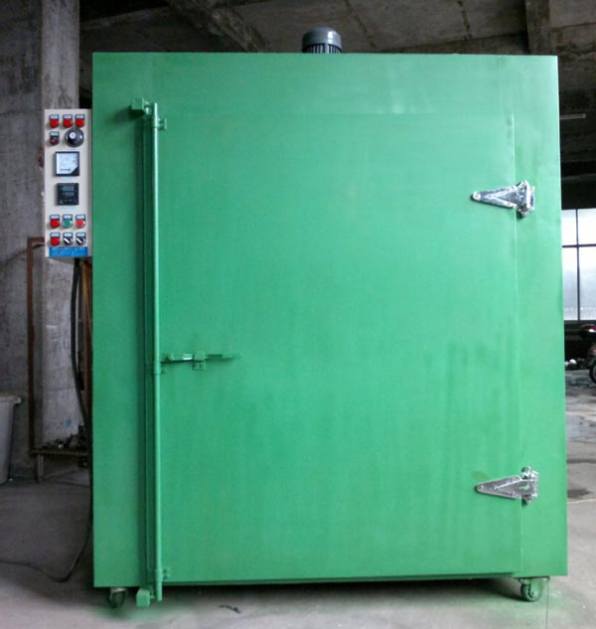

概述：
本厂最近推出新一代881型远红外精密多用途热风循环干燥箱，本箱应用范围广，是吸收引进国产化，替代进口的可靠性理想干燥设备，专用于电子、变压器、电镀、标牌、电力电容器、化工干燥,规胶挤出,保温,实验,定型,有机玻璃的软化及其他热处理功能....，也适用于其它产品的干燥烘焙行业。具有独特设计的水平垂直送风相结合的强鼓风循环系统，从而达到温度的均匀性。
结构：
干燥箱由角钢，溥钢板、不锈钢板制成，外壳与工作室之间填充硅酸铝纤维保温，远红外加热器两组分别装置在工作室的左部和右部，右部加热一个开关单独控制电源通断采用智能又数显控温仪，具有PID调节功能。

